Противодействие терроризму и экстремизму
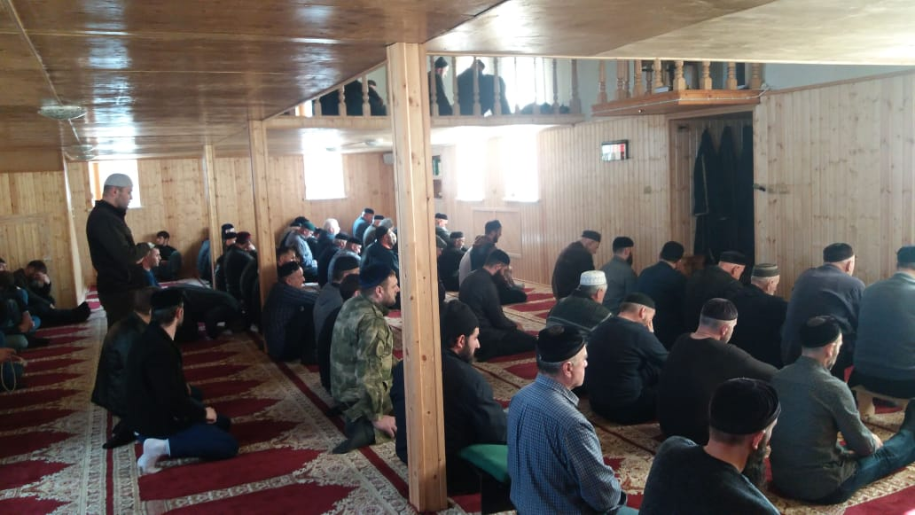
08 марта 2019 года в селе Чурч-Ирзу Ножай-Юртовского района Чеченской Республики в здании сельской мечети после пятничной молитвы состоялась лекция на тему «Духовно-нравственное воспитание молодежи, противодействие экстремизму, терроризму, наркомании, вступления в ряды НВФ молодежи, пресечению участия жителей республики в боевых действиях в странах ближнего востока».
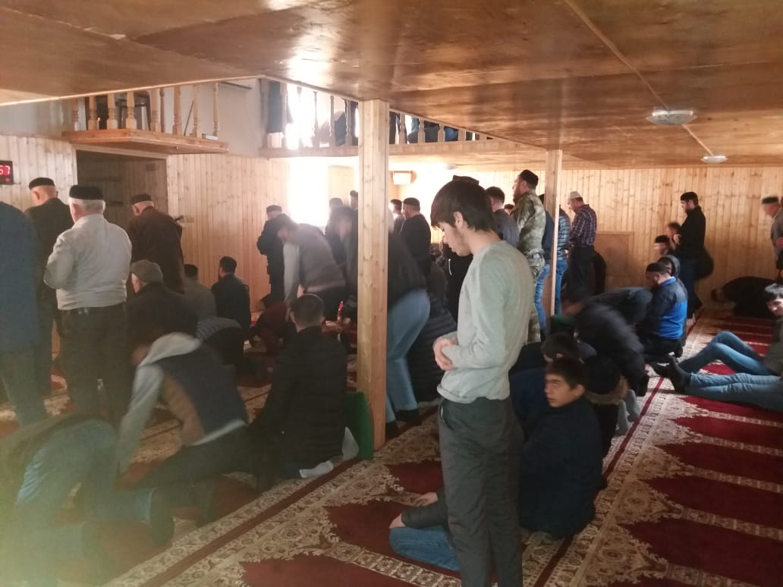
В мероприятии приняли участие глава администрации с. Ножай-Юрт Масуев М.Г., имам мечети с. Чурч-Ирзу Газиев И.С., участковый уполномоченный полиции с. Чурч-Ирзу Бекиев И.Т.. На лекции присутствовало до 340 человек из числа прихожан с. Чурч-Ирзу, а также близ лежащих сел.
Благодаря работе Администрации Ножай-Юртовского района, совместно с духовенством и правоохранительными органами, у жителей Ножай-Юртовского района Чеченской Республики формируется негативное отношение к идеям национализма, сепаратизма, экстремизма и терроризма, наркомании. Данное мероприятие оказывает положительное воздействие и одобрение среди граждан, а также профилактическое воздействие по предупреждению попыток вовлечения жителей района в противоправную деятельность.

